Hôtel de ville
260, rue de l’Église
Napierville, Québec, J0J 1L0
Téléphone : (450) 245-7210
Télécopieur : (450) 245-7691
www.napierville.ca

Formulaire : Installation d’une piscine hors-terre
À déposer lors de la demande de permis

1.0 Identification
1.1 Nom du propriétaire : |  |  |  | 1.2 Nom du demandeur (Procuration si pas propriétaire):
1.3 Numéro de téléphone : |  |  |  | 1.4 Emplacement (lieu des travaux) :
2.0 Dimensions |  |  |  | 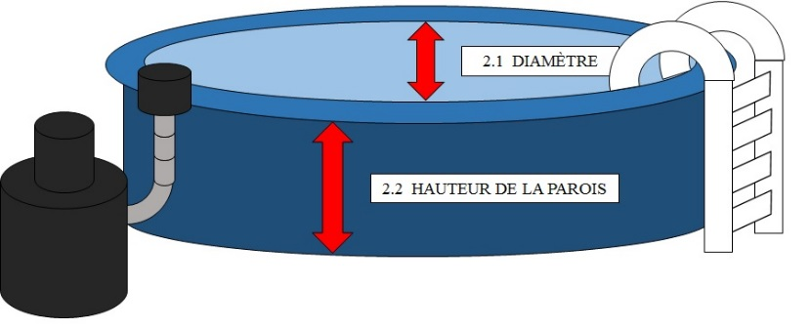
2.1 Diamètre de la piscine :
2.2 Hauteur de la paroi :
Paroi rigide |  | Paroi gonflable
3.0 Implantation
3.1 Distance entre la piscine et les limites de terrain : |  |  |  | 3.2 Autre distances, entre la piscine et…:
Latéral droit : |  |  |  | Le filtre :
Latéral gauche : |  |  |  | Le bâtiment principal :
Avant : |  |  |  | Un bâtiment accessoire :
Arrière : |  |  |  | Une thermopompe :
4.0 Travaux
4.1 Nom de l’installateur (Entreprise ou propriétaire) et coordonnées:
4.2 Date du début et de la fin des travaux : |  |  |  | 4.3 Valeur des travaux ($) :
5.0 Sécurité |  |  |  | Hauteur des rampes de la terrasse ou de la plateforme :
5.1 Accès à la piscine (encercler celle qui s’applique à votre demande)
Échelle munie d’une portière de sécurité : |  |  |  | Oui ou Non
Plateforme protégée par une enceinte : |  |  |  | Oui ou Non
Terrasse rattachée à la résidence dont la partie ouvrant sur la piscine est protégée par une enceinte : |  |  |  | Oui ou Non
6.0 Informations complémentaires
6.1 coût du permis |  |  |  | 30$
6.2 documents supplémentaires au formulaire dûment remplis requis :
Croquis de l’implantation souhaité
Une copie de votre certificat de localisation
Je déclare par la présente que les renseignements donnés ci-contre sont complets et exacts et que, si le permis m’est accordé, je me conformerai aux conditions du présent permis de même qu’aux dispositions des lois et règlements pouvant s’y rapporter.

Signature : __________________________________________ Date : ______________________________

